景德镇市珠山区档案馆2024 年 部门预算

目 录

第一部分 档案馆概况
一、部门主要职责
二、机构设置及人员情况
第二部分 档案馆2024 年部门预算表
一、《收支预算总表》
二、《部门收入总表》
三、《部门支出总表》
四、《财政拨款收支总表》
五、《一般公共预算支出表》
六、《一般公共预算基本支出表》
七、《财政拨款“三公”经费支出表》
八、《政府性基金预算支出表》
九、《国有资本经营预算支出表》
十、《部门整体支出绩效目标表》
十一、《项目支出绩效目标表》
第三部分 档案馆 2024 年部门预算情况说明
一、2024 年部门预算收支情况说明
二、2024 年“三公”经费预算情况说明

第四部分 名词解释

第一部分 档案馆概况

一、部门主要职责
1、对全区档案事业实行统筹规划、宏观管理；编制档
案事业中长期发展规划、年度工作要点度监督实施；组织、指导、检查、监督、协调区直机关和各街道的档案业务工作。
2、按照党和国家的方针政策、法律法规、依法进行档
案行政执法和监督。
3、组织开展档案科学技术和理论研究，推进全区档案
工作的科学化、标准化与现代化建设。
4、负责档案宣传工作，统一管理全区档案资料对外交
流，协调全区档案工作中的外事活动。
5、负责接收和统一管理区直机关的档案资料，保守党
和国家机密，维护档案完整，确保档案资料安全。
6、协调指导区属各类档案室的接收范围，审查区档案
馆向社会开放档案的内容和控制范围。
7、负责调查、征集我区有关的散存在社会和其他门类
的档案资料，不断丰富馆藏。
8、负责全区档案编研、信息开发、利用与管理，推进
档案信息网络建设，充分发挥档案信息资源作用，为社会各
方面提供服务。
9、制订全区档案干部队伍建设规则，组织档案专业教
育和档案干部培训工作。
- 承办区委、区政府交办的其他事项。

二、机构设置及人员情况
纳入本套部门决算汇编范围的单位共 1 个，包括：景德镇市珠山区档案局。
本部门 2023 年年末实有人数 3 人，其中在职人员 3 人，离休人员 0 人，退休人员 1 人；年末其他人员 0 人；年末学生人数0 人。

第二部分 珠山区档案馆 2024 年部门预算表

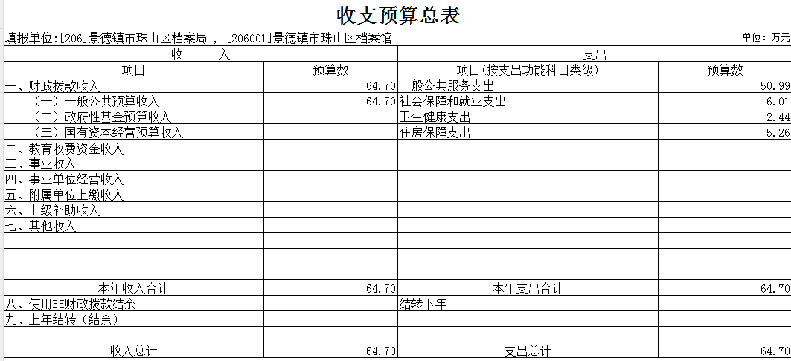

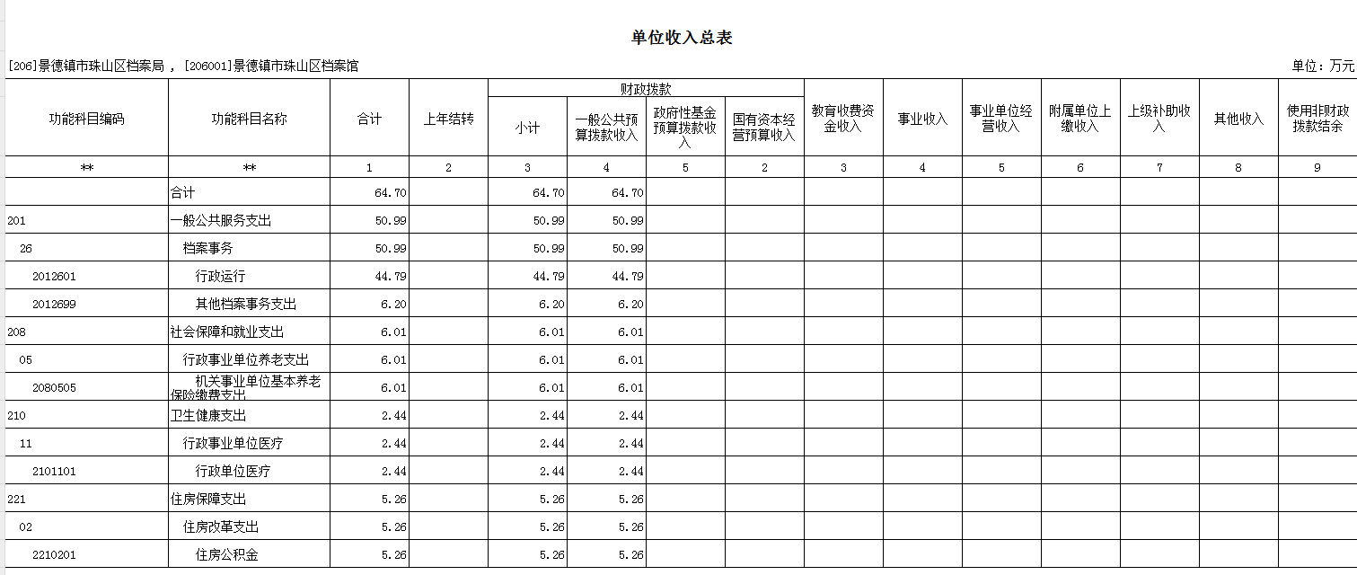

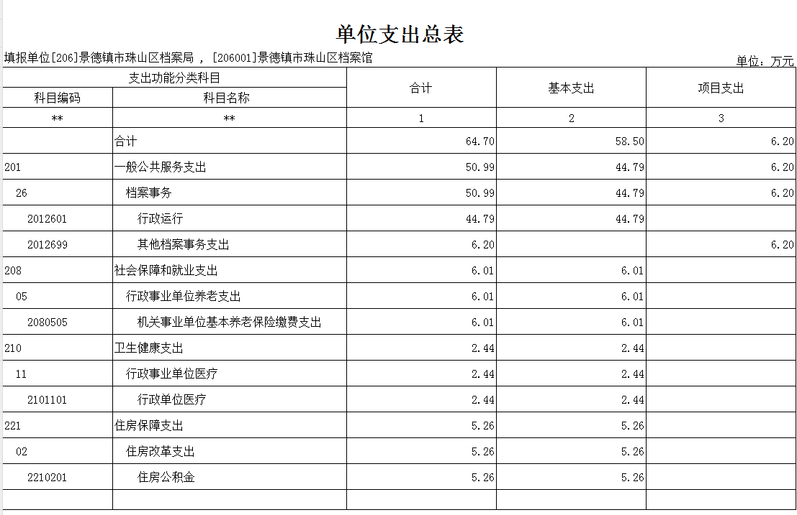

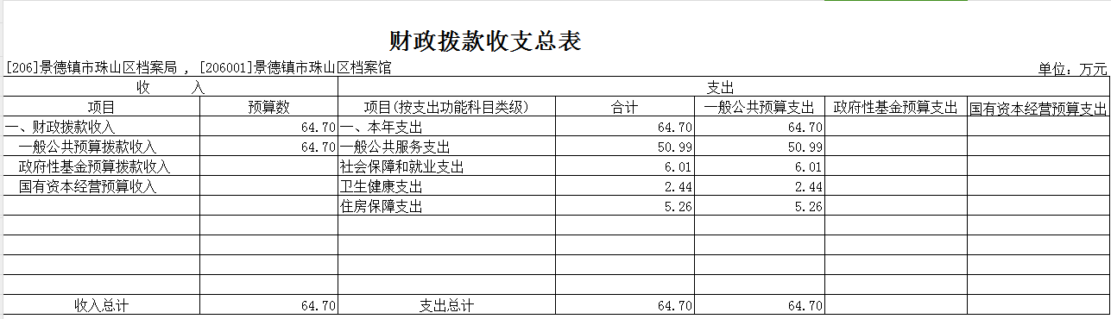

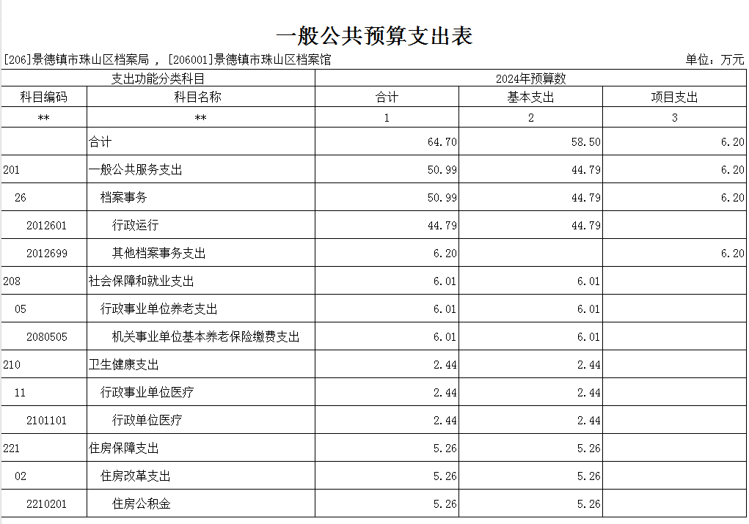

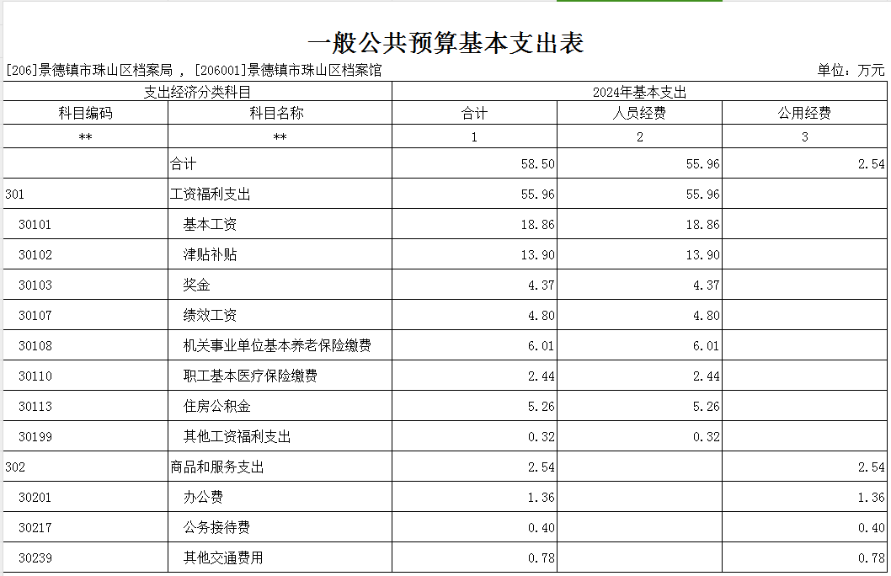

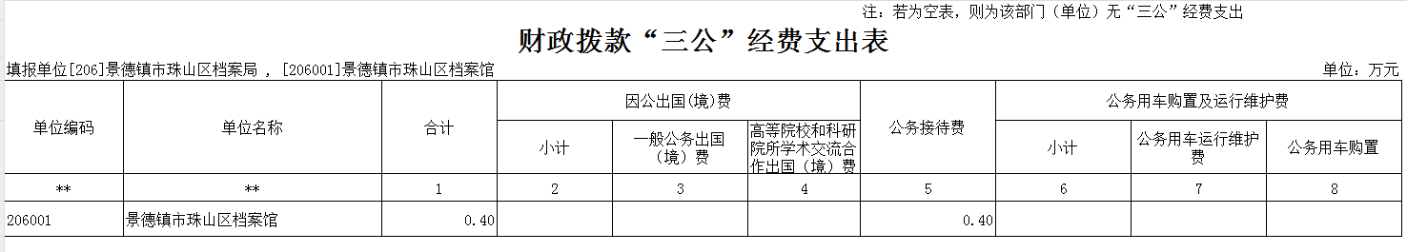

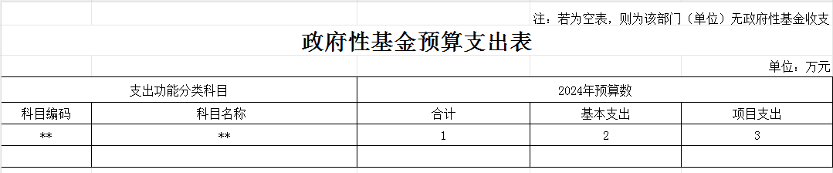

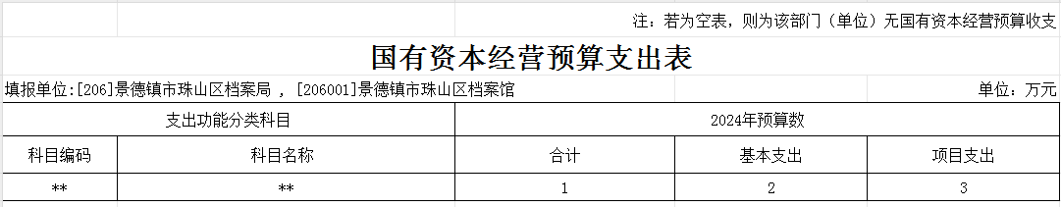

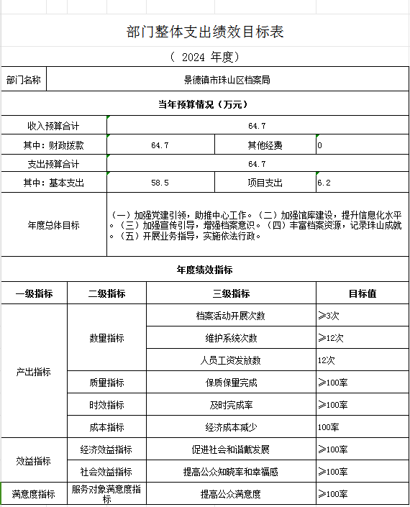

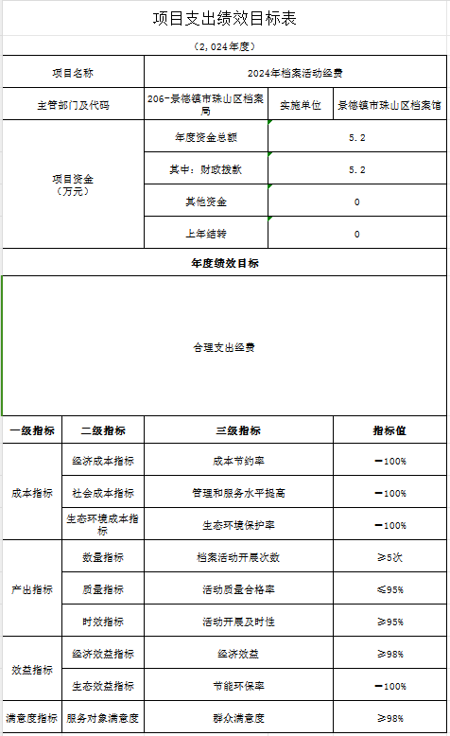

第三部分 档案馆 2024 年部门预算情况说明

一、2024 年部门预算收支情况说明
(一)收入预算情况
2024 年档案馆收入预算总额为 64.70万元, 较上年预算安排增加23.52万元，主要原因工作需要经费增加；其中，财政拨款收入64.70万元,较上年预算安排增加23.52万元;教育收费资金收入0万元；政府性基金拨款收入0万元；事业收入0万元；事业单位经营收入0万元；当年其他各项收入0万元；上年结余结转收入0万。
(二)支出预算情况
2024 档案馆支出预算总额为 64.70万元,较上年预算安排增加 23.52 万元，主要原因工作需要经费增加。按支出项目类别划分：基本支出 58.5万元,较上年 预算安排增加23.82万元，;其中：工资福利支出55.96 万元,商品和服务支出2.54万元,项目支出6.2万元,较上年预算安排减少 0.3万元。
按支出功能科目划分： 一般公共服务支出 50.99万元,较上年预算安排增加18.37万元;社会保障和就业支出 6.01万元,较上年预算安排增加 2.26 万元;卫生健康支出2.44万元,较上年预算安排增加 0.92 万元;住房保障支出 5.26万元,较上年预算安排增加1.98万元。主要原因是正常职工社会保障预算支出。
按支出经济分类划分：工资福利支出55.96 万元,较 上年预算安排增加22.84万元;商品和服务支出2.54万元,较上年预算安排增加0.98万元;主要原因在职工资调整及绩效工资增加。
(三)财政拨款支出情况
2024 年档案馆财政拨款支出预算总额64 .7万元,较上年预算安排增加 23.52万元。主要原因人员工资福利增加。
按支出功能科目划分： 一般公共服务支出 50.99万 元,社会保障和就业支出 6.01万元,卫生健康支出 2.44万元,住房保障支出5 .2 6万元。
按支出项目类别划分：基本支出5 8 .5 万元,较上年
预算安排增加23.82万元;其中： 工资福利支出55.96万 元,商品和服务支出2.54万元。项目支出6.2万元,较上年预算安排减少0.5万元;主要原因人员工资福利增加，项目经费减少厉行节约，压缩办公开支。
(四)政府性基金情况
本部门没有使用政府性基金预算拨款安排的支出。
(五)国有资本经营情况
本部门没有使用国有资本经营预算拨款安排的支出。
(六)机关运行经费等重要事项的说明
2024 年部门机关运行费预算7.6万元， 比 2023 年预算减少 0.46万元，减少 5.71%。主要原因厉行节约，压缩办公开支。
(七)政府采购情况
2024 年部门所属各单位政府采购总额 0 万元, 其中: 政府采购货物预算 0 万元, 政府采购工程预算 0 万元, 政府采购服务预算 0 万元。
(八)国有资产占有使用情况
2024 年部门预算安排购置车辆 0 辆，未安排购置单位价值 200 万元以上大型设备。

(九)2024年档案馆活动经费情况说明
1）项目概述：公用经费5.2万元，用于部门各开支运行。
2）立项依据：上级批复。
3）实施主体：珠山区档案馆
4）实施方案： 无
5)实施周期： 2024年1月1日-12月31日
6)年度预算安排：5.2万元

二、2024 年财政拨款“三公” 经费预算情况说明
2024 年档案馆财政拨款"三公"经费安排 0.4万元，其中：
因公出国 0 万元,与上年持平，主要原因是：与上
年安排保持一致。
公务接待 0.4万元,与减少0 万元，主要原因是：与上年安排保持一致。
公务用车运行维护费0万元，比上年增加0万元，主要原因：无预算。
公务用车购置费0万元，比上年增（减）0万元。主要原因：无公车。

第四部分 名词解释

一、收入科目
（一）财政拨款：指市级财政当年拨付的资金。
（二）事业收入：指事业单位开展专业业务活动及辅助活动取得的收入。
（三） 事业单位经营收入：指事业单位在专业业务活动
及辅助活动之外开展非独立核算经营活动取得的收入。
（四）其他收入：指除财政拨款、事业收入、事业单位
经营收入等以外的各项收入。
（五）上年结转和结余：填列 2023 年全部结转和结余
的资金数，包括当年结转结余资金和历年滚存结转结余资金。
- 支出科目
对部门预算中涉及的支出功能分类科目（明细到项级），结合部门实际，参照《2023年政府收支分类科目》的规范说明进行解释。
（一）一般公共服务支出：反映行政事业单位的相关支出。
（二）社会保障和就业支出：反映机关事业单位实施养老保险制度由单位缴纳的基本养老保险费支出。
（三）卫生健康支出：反映行政事业单位医疗方面的支出。
（四）住房保障支出：反映行政事业单位按人力资源和社会保障部、财政部规定的基本工资和津贴补贴以及规定比例为职工缴纳的住房公积金。

三、相关专业名词
（一）机关运行费： 指用一般公共预算财政拨款安排的 为保障行政单位（含参照公务员法管理的事业单位）运行用 于购买货物和服务的各项资金，包括办公费、印刷费、邮电 费、差旅费、会议费、福利费、日常维修费、专用材料及一 般设备购置费、办公用房水电费、办公用房取暖费、办公用房物业管理费、公务用车运行维护费以及其他费用。
（二）“三公”经费：指用财政拨款安排的因公出国（境）
费、公务用车购置及运行维护费和公务接待费。其中， 因公

出国（境） 费反映单位公务出国（境） 的国际旅费、国外城 市间交通费、住宿费、伙食费、培训费、公杂费等支出；公务用车购置及运行维护费反映单位公务用车车辆购置支出 （含车辆购置税、牌照费） ，按规定保留的公务用车燃料费、 维修费、过桥过路费、保险费、安全奖励费 用等支出；公 务接待费反映单位按规定开支的各类公务接待（含外宾接待）
支出。

